湖南省森林火险天气
等级预报

2013年 第215期

湖南省气象科学研究所 分析：郭凌曜 帅细强

预计今晚到明天：自治州、张家界、怀化北部和常德大部森林火险天气等级为一级；永州、郴州、衡阳和株洲南部等地森林火险天气等级为三级，较易发生森林火灾，应加强林区火源管理，严格控制野外用火；全省其他地区森林火险天气等级为二级，注意森林防火。
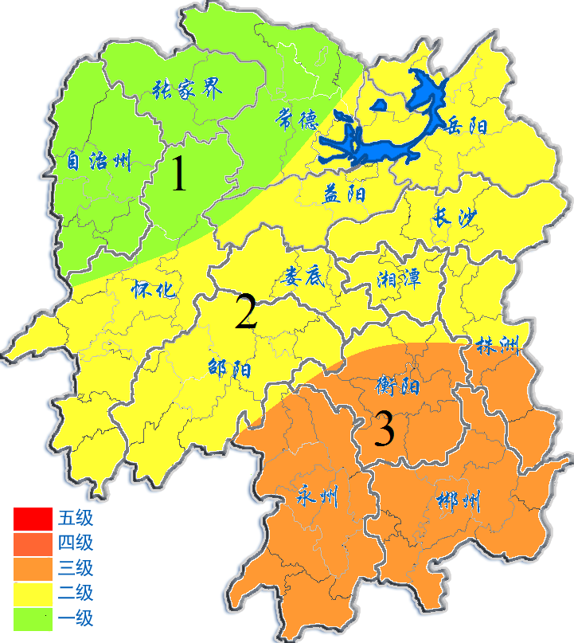
2013年12月11日

